泰芯平台适配BRTC SDK相关修改
- 使能COUSTOM PSRAM 并 配置大于500KB 内存
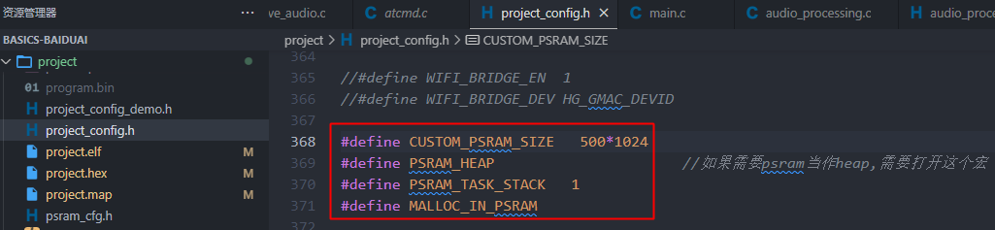
注：使能psram内存，否则brtc运行可能出现内存异常.
- 使能平台AEC
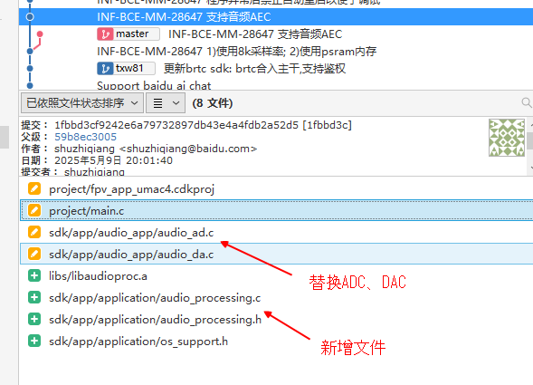
注：或参数audio_ad.c audio_da.c 的修改；
- ADC/DAC 配置8K采样率
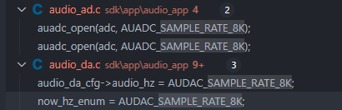
注： brtc 使用pcmu 音频编码格式， adc/dac 需要配置8k采样率；
- ADC/DAC 增益配置
Adc 数字增益建议配置6
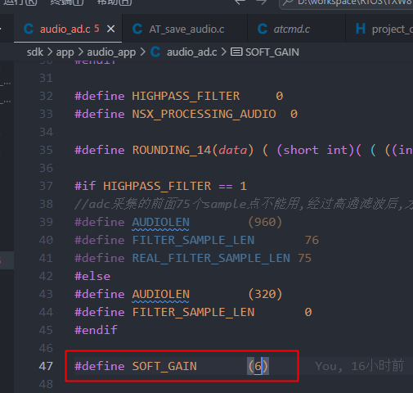
DAC 音频播放增益建议配置300
